**Розынко Михась (Rozynka Michaś, Michał)**

20 января 1790 г – крещение дочери Евы (НИАБ 136-13-894, лист 8об, №8/1790-р (ориг)).

4 августа 1792 г – крещение дочери Текли (НИАБ 136-13-894, лист 16, №38/1792-р (ориг)).

13 мая 1795 г – крещение дочери Агаты (НИАБ 136-13-894, лист 24, №11/1795-р (ориг)).

6 апреля 1802 г – крещение сына Иоанна (НИАБ 937-4-32, лист 6, №9/1802-р).

29 августа 1812 г – отпевание, умер в возрасте 57 лет (родился около 1755 г) (НИАБ 136-13-919, лист 24, №15/1812-у (ориг)).

**НИАБ 136-13-894:** Лист 8об. **Метрическая запись №8/1790-р (ориг).**

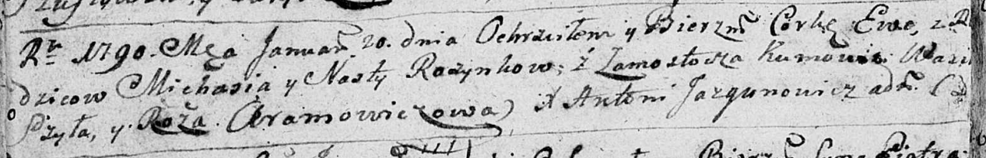

Дедиловичская Покровская церковь. 20 января 1790 года. Метрическая запись о крещении.

Rozynkowna Ewa – дочь родителей с деревни Замосточье.

Rozynko Michaś – отец.

Rozynkowa Nasta – мать.

Szyło Wasil - кум.

Aramowiczowa Róża - кума.

Jazgunowicz Antoni – ксёндз.

**НИАБ 136-13-894:** Лист 16. **Метрическая запись №38/1792-р (ориг).**



Дедиловичская Покровская церковь. 4 августа 1792 года. Метрическая запись о крещении.

Rozynkowna Tekla – дочь родителей с деревни Замосточье.

Rozynka Michaś – отец.

Rozynkowa Nasta – мать.

Szyło Wasil - кум.

Hromowiczowa Roza - кума.

Jazgunowicz Antoni – ксёндз.

**НИАБ 136-13-894:** Лист 24. **Метрическая запись №11/1795-р (ориг).**

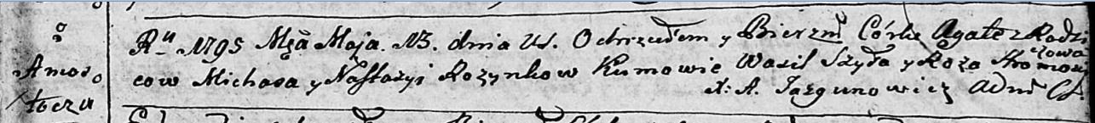

Дедиловичская Покровская церковь. 13 мая 1795 года. Метрическая запись о крещении.

Rozynkowna Agata – дочь родителей с деревни Замосточье.

Rozynko Michaś – отец.

Rozynkowa Nastazya – мать.

Szyło Wasil - кум.

Hromowiczowa Roza - кума.

Jazgunowicz Antoni – ксёндз.

**НИАБ 937-4-32:** Лист 6. **Метрическая запись №9/1802-р.**

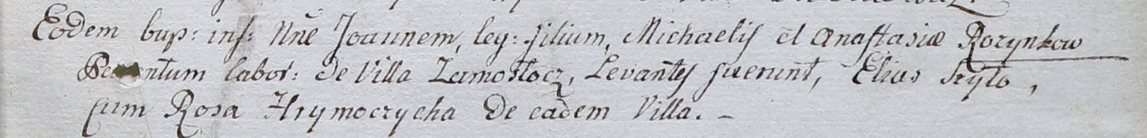

Дедиловичский костел Наисвятейшего Сердца Иисуса. 6 апреля 1802 года. Метрическая запись о крещении.

Rozynko Joann – сын крестьян с деревни Замосточье.

Rozynko Michael – отец.

Rozynkowa Anastasia – мать.

Szyło Elias – крестный отец, с деревни Замосточье?.

Hrymoczycha Rosa – крестная мать, с деревни Замосточье.

Linhart Hyacinthus – ксёндз.

**НИАБ 136-13-919:** Лист 24. **Метрическая запись №15/1812-у (ориг).**

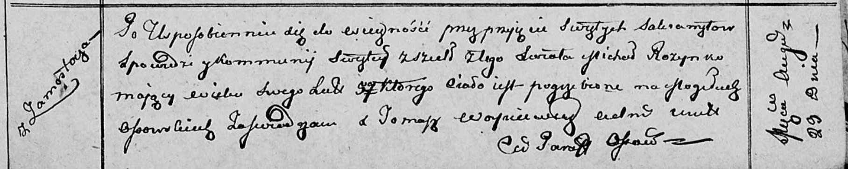

Осовская униатская церковь. 29 августа 1812 года. Метрическая запись об отпевании.

Rozynko Michał – умерший, 57 лет, с деревни Замосточье, похоронен на кладбище деревни Осово.

Woyniewicz Tomasz – ксёндз.